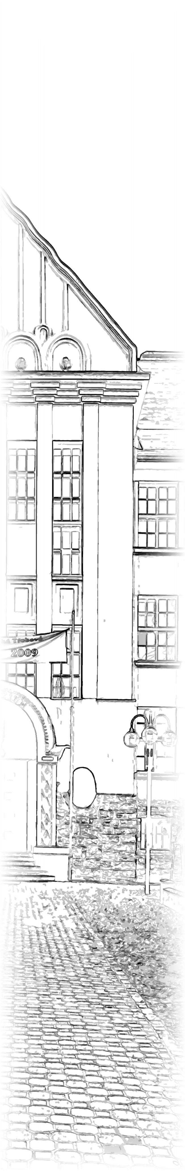
Gymnázium Česká Třebová
Informace k přijímacímu řízení pro školní rok 2012/13
(dle zák. č. 561/2004 Sb. a vyhl. č. 671/2004 Sb. ve znění pozdějších předpisů)

Jednotná kritéria pro uchazeče (bližší viz www.gymnct.cz)

čtyřleté studium (obor vzdělání 7941K/41):
- výsledky přijímací zkoušky z českého jazyka, matematiky
a obecných stud. předpokladů společnosti Scio max. 130 bodů
- prospěch z určených předmětů
na závěrečném vysvědčení z 8. roč. a 1.pol. 9. roč. ZŠ max. 50 bodů
- další aktivity, výsledky v soutěžích, zájem o studium max. 5 bodů
- doplňkové kritérium v případě shody: absolutní prospěch na závěrečném
vysvědčení z 8. roč. a 1.pol. 9. roč. ZŠ

Bodový limit pro přijetí ke studiu min. 104 body

osmileté studium (obor vzdělání 7941K/81):
- výsledky přijímací zkoušky z obecných stud. předpokladů
společnosti Scio max. 60 bodů
- prospěch z určených předmětů na vysvědčení
z 1.pol. 5. roč. ZŠ max. 20 bodů
- další aktivity, výsledky v soutěžích, zájem o studium max. 2 body
- doplňkové kritérium v případě shody:
absolutní prospěch na vysvědčení z 1.pol. 5. roč.

Bodový limit pro přijetí ke studiu min. 50 bodů

Termíny konání přijímací zkoušky: 23. a 24. 4. 2012
Hodnocení uchazečů bude ukončeno a výsledky budou zveřejněny nejpozději 27. 4. 2012, zákonným zástupcům případných nepřijatých uchazečů bude zasláno rozhodnutí o nepřijetí.
Náhradní termín pro vykonání přijímací zkoušky: 9. 5. 2012

U uchazečů o čtyřleté studium předpokládáme konání kol dalších. Jejich možné vyhlášení bude zveřejněno na www.gymnct.cz . V případném druhém kole přijímacího řízení budou hlavním kritériem ověřené výsledky z testů vykonaných v 1. kole a další kritéria, stejná jako v kole prvním
Pokud uchazeč v prvním kole test nekonal nebo nebude chtít uplatnit výsledek testů z kola prvního, bude mu umožněno vykonat za úplatu testy nové.

Přihlášky ke studiu se podávají do 15. 3. 2012 přímo ředitelství školy

PhDr. Petr Poldauf
19. ledna 2012 ředitel školy

